**Текущий ремонт зрительного зала и сцены в Доме культуры в с. Оек:**  
1. Ремонт потолков и стен зрительного зала,  
2. Ремонт пола сцены зрительного зала,  
3. Ремонт полов зрительного зала,  
4. Устройство отопления зрительного зала.  
  
**Объем финансирования:** 1 312,5 тыс.руб., в том числе из местного бюджета 78,1 тыс.руб.  
  
**Фото до выполнения работ:**  
**[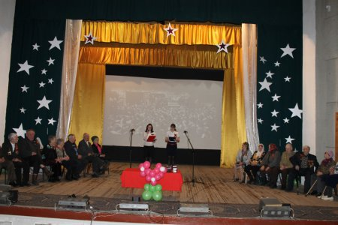](http://oek.su/uploads/posts/2017-02/1487137149_2.jpg)  
[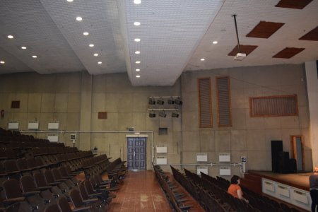](http://oek.su/uploads/posts/2017-02/1487137140_dsc_0202.jpg)  
[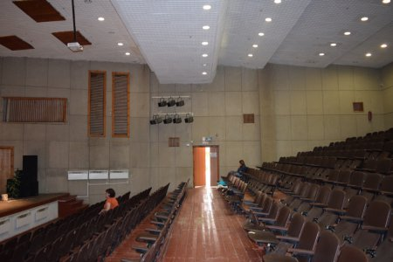](http://oek.su/uploads/posts/2017-02/1487137265_dsc_0204.jpg)  
[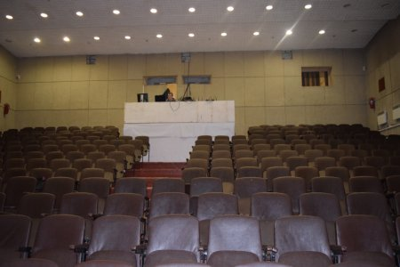](http://oek.su/uploads/posts/2017-02/1487137274_dsc_0206.jpg)**  
  
**Фото после выполнения работ:**  
  
**[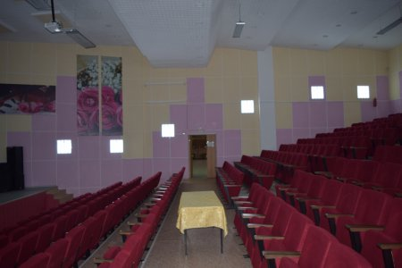](http://oek.su/uploads/posts/2017-02/1487137349_1.jpg)  
[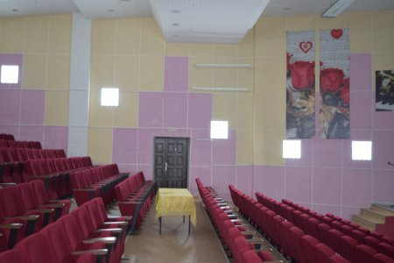](http://oek.su/uploads/posts/2017-02/1487137315_2.jpg)  
[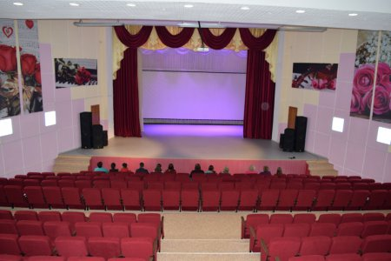](http://oek.su/uploads/posts/2017-02/1487137355_dsc_0996.jpg)  
[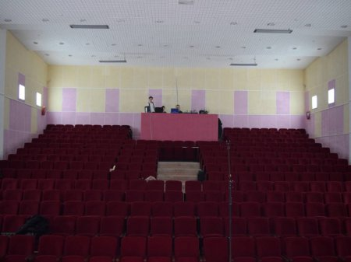](http://oek.su/uploads/posts/2017-02/1487137404_zal.jpg)**